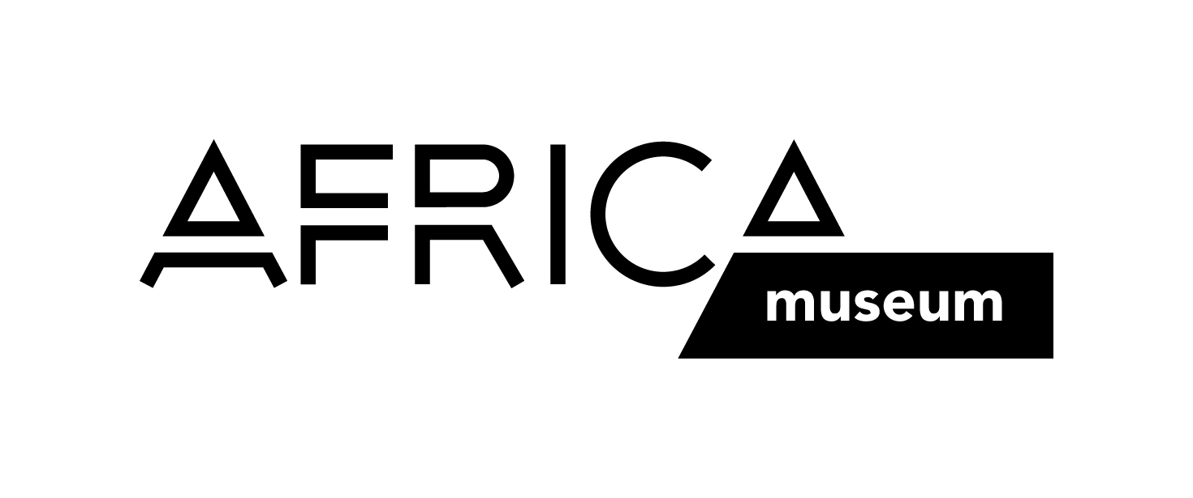

FORMULAIRE DE DEMANDE DE REPRODUCTIONS D’ITEMS DES COLLECTIONS DU MUSEE ROYAL DE L’AFRIQUE CENTRALE TERVUREN

Ce formulaire permet d’introduire une demande pour la reproduction d'items issus des collections du MRAC Tervuren, ainsi que pour l’autorisation d’en faire usage dans le cadre d’une publication, en adéquation avec les «Conditions générales pour la livraison de reproductions d'items des collections du MRAC Tervuren ».

Après réception du formulaire dûment complété, une offre de prix sera renvoyée à la personne ayant introduit la demande, reprenant le montant précis de la commande. Ce montant peut s’avérer plus élevé que prévu par le demandeur, lorsque par exemple de nouvelles prises de vue en studio sont nécessaires, ou qu’un traitement de restauration doit être entrepris.

Coordonnées du demandeur

Nom:

Institution / Organisation:
Adresse:
Pays:
Tel.:
Fax:
E-mail:

- Contexte dans lequel la demande est introduite

But/contexte de la demande (usage privé, recherche, publication, exposition):

Tirage:

La demande est-elle en relation avec un prêt d’objet(s) ?
Si oui, de quelle exposition s’agit-il?

Date à laquelle le prêt prend effet:

- Identification précise du matériel souhaité

Numéro d’inventaire | Description | Nombre

- Date et signature

Le soussigné déclare avoir pris connaissance des «Conditions générales pour la livraison de reproductions d'items des collections du MRAC Tervuren» et de s’y conformer.
http://www.africamuseum.be/collections/reproductions
Nom:

Date:

Signature:

Merci de bien vouloir renvoyer ce formulaire signé et daté à l’adresse suivante :

Musée Royal de l’Afrique centrale
Département d’Anthropologie Culturelle et Histoire Archives et Gestion des Collections
Secrétariat Repro
Leuvensesteenweg 13
3080 Tervuren
Belgique
Tél. : +32 (0)2 76 95 765
repro@africamuseum.be

